VERSION LIST
Release Version | Date | Author | Comment, Description
v01 | 16.06.2015 | Arlette Sandoval,  Jorge Bañales,  Ricardo Hernández | Primera versión de especificaciones de la practica “Cluster de Instrumentos”

Nombre de la práctica:

Cluster de Instrumentos.

Objetivo:

Representar el comportamiento de un panel de instrumentos estándar para un automóvil. Este panel consiste en una serie de elementos que despliegan información al usuario con el objetivo de reportar algunos de los parámetros más importantes del auto.

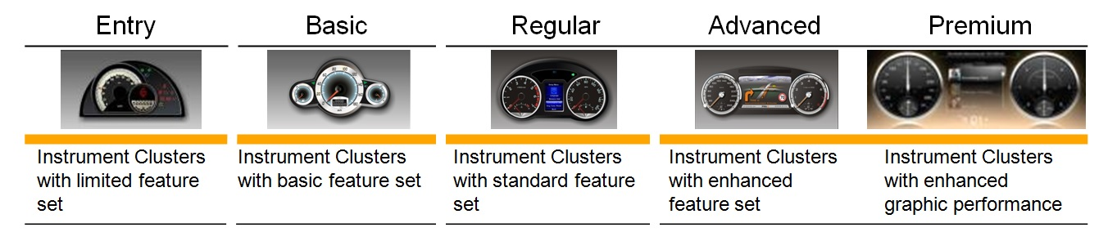

El panel de instrumentos propuesto para esta práctica estará compuesto de:

1.- Velocímetro
2.- Odómetro
3.- Medidor de Gasolina
4.- Indicadores Visuales

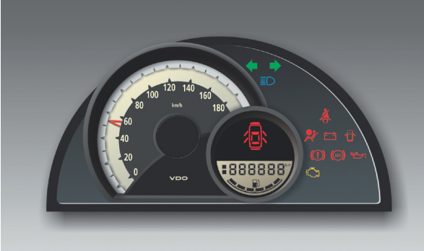

Velocímetro

El propósito del velocímetro es informar al conductor de la velocidad precisa del vehículo. Correlaciona la señal de CAN que proviene del PCM, el valor de la constante de conversión y el estatus de ignición para generar la posición de la aguja que despliega la velocidad del vehículo.

El velocímetro debe ser capaz de indicar la velocidad máxima del vehículo en KM/H o MI/H
El velocímetro recibe la señal de velocidad por CAN/LIN cuando la ignición está encendida y realiza un procesamiento de la señal para indicar la velocidad.

La fórmula para calcular la velocidad es la siguiente:

Vo = Vi x A

Vo[km/h] = Velocidad
Vi [km/h] = velocidad recibida por CAN/LIN
A = constante de conversión

La velocidad deberá calcularse bajo las siguientes condiciones de operación:
BAT | OFF | ON | OFF | ON
IGN | OFF | OFF | ON | ON
operacion | x | x | Si | Si

El periodo de muestreo de la velocidad deber ser cada 50 ms.

La respuesta de latencia debe ser igual o menor que 300 msec para todos los incrementos o decrementos para un radio de cambio igual o menor a 225 KM/H.

Odómetro

El odómetro es el elemento del panel de instrumentos que despliega la distancia recorrida por al auto, esta elemento despliega en unidades de kilómetros la distancia total o parcial recorrida por el auto. Este elemento es muy importante ya que al mostrar la distancia total recorrida por el auto, nos permite saber que tanto ha sido usado el auto en kilómetros.

Las características que debe de tener el odómetro son las siguientes:

El odómetro deberá desplegar en el display el valor de la distancia total recorrida por el auto en unidades de kilómetros. Este valor se actualizará en el visualizador cada 200ms.
La distancia total recorrida por el odómetro se debe de mostrar al encender la unidad y nunca se debe de perder su valor.

Al recibir la señal de incrementar ODO (ODO INCREASE), la distancia total recorrida es actualizada, después de recibirla y grabarla, debe de contestar con el mensaje incremento ODO recibido (ODO ACKNOWLEDGE) como se muestra en la sección de comandos.

El odómetro cuenta con un medidor de distancia parcial recorrida llamado TRIP ODO, con el cual el usuario puede medir cual es la distancia recorrida de su último viaje, el TRIP ODO cuenta con los requerimientos descritos para el odómetro de la distancia total y además cuenta con un botón que el usuario presiona para poner este valor en cero y hacer una nueva medición, el TRIP ODO muestra la distancia parcial recorrida con un digito después del punto decimal.

El software debe de asegurar que el odómetro nunca despliegue un valor inferior al ya recorrido, si este valor fuera alterado el ODO debe de mostrar un mensaje de error de distancia de odómetro invalida.

los valores desplegados por el odómetro deben de ser siempre legibles para el usuario mientras la unidad se encuentre encendida.

Medidor de Gasolina

Mediante este medidor se controlará a voluntad el nivel del taque de combustible para mostrar al usuario.

El nivel se mostrará por medio de una barra de 5 leds considerándo una escala de 0 a 1, donde 0=vacío y 1=lleno (50 L capacidad máxima), así también será posible identificar fácilmente los cuartos de nivel, esto es 1/4, 1/2 y 3/4.

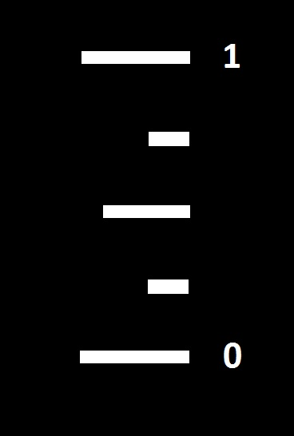

Es posible controlar libremente el nivel de 0% a 100%, el valor recibido (tau) representará el nivel de combustible presente en el tanque.

tau se tomará como referencia para cuando el auto se apague y se vuelva a encender.

La presentación inicial apartir de 0% a tau se llevará a cabo en 4 segundos de manera gradual.

Indicadores Visuales

Indicador de puerta abierta (puertas/ cajuela/cofre)

El propósito del indicador de puerta abierta es para alertar al conductor que un cierre esta entreabierto, mientras el vehículo está en marcha. Si la velocidad excede los 5 km/h y el mensaje Door indica que hay una puerta abierta, el indicador debe encenderse.

Indicador de cinturón de seguridad

El propósito del indicador de cinturón de seguridad es alertar al conductor que su cinturón no está abrochado.

El indicador del cinturón verifica la señal del cinturón de conductor, la señal de la velocidad del vehículo, la posición de la caja de velocidades y el modo de operación del vehículo para iluminar, parpadear o apagar el indicador del cinturón de seguridad.

El indicador debe apagarse cuando se abroche el cinturón. Si el cinturón no se abrocha, hay dos etapas: inicialmente cuando el automóvil enciende y la posición de caja de velocidad está en marcha (D), el indicador se ilumina de acuerdo al mensaje de CAN.
Reserva de Gasolina
Este indicador alerta al conductor de que el combustible se esta acabadno y debe acudir a rellenarlo. El indicador debe prenderse cuando el nivel de gasolina sea menor a igual a un octavo del nivel máximo del tanque.

Cambio de Luces (altas)
El propósito de este indicador es indicar que el camino se iluminará con mayor eficiencia que las luces tradicionales. Este indicador se activa cuando llegue mensaje de prender las luces altas.

Freno de mano
Indicación de freno de mano activo.

Entradas, Salidas y Bloque de Comunicaciones

Comandos

Son paquetes de información recibidos a través del bus de comunicación. Estos paquetes de información tienen un formato e información que serán interpretados por el cluster para efectuar las acciones de control especificados por los requerimientos en este documento.

Nombre del comando | ID | Numero de parámetros | Nombre/Descripción de parámetro | Rango de Valores / Resolucion
Vel | 0x01 | 2 | ACTENG_LOW  ACTENG_HIGH | 0-655.35/ 0.01
Odo | 0x02 | 1 | INCREASE  ACKNOWLEDGE | 0.1 Km
Tnk | 0x03 | 2 | TNK Low part,  TNK High part | 0-500 / 0.1 L
Ind | 0x04 | 2 | DOOR  SEAT_BELT  GAS  HIGH_BEAMS  BRAKE | ON  OFF

3 - Bus de comunicación

El bus de comunicación a utilizar será CAN/LIN.

Formato de comando, tamaño en bytes variable:
Byte 1 - ID del comando
Byte 2 - Numero de parámetros
Byte 3 - Parametro 0
Byte 3+n - Parametro n
Byte 3+n+1 - Checksum

*En caso de que el comando no requiera parámetros, el byte 3 sera 0xFF y tendría que ser ignorado.

Checksum = (Byte 1) EXOR (Byte 2) EXOR (Byte 3)…. EXOR (Byte 3+n)

